主催／岡山県被災建築物・宅地危険度判定協議会（被災建築物応急危険度判定部会）
（主管：岡山県・津山市・（一社）岡山県建築士会地域づくり部会）
岡山県被災建築物応急危険度判定士の皆様へ
2026年改訂版
マニュアルで実施
実地訓練の参加者を募集します

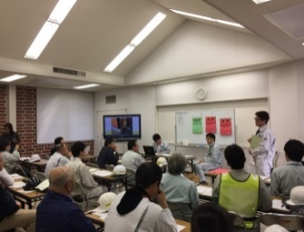
岡山県では、被災建築物応急危険度判定制度を活用し、被災地の支援を行っています。平成28年の熊本地震、鳥取県中部地震及び令和８年熊本地震では、多数の岡山県内の被災建築物応急危険度判定士が被災地へ派遣され、判定活動を行いました。今後発生すると予想される南海トラフ巨大地震等では、県内でも甚大な被害が想定されており、被災建築物応急危険度判定士の役割がますます重要になってきております。
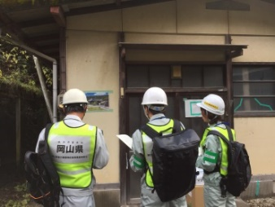
そこで、大規模地震発生後に迅速かつ適切な応急危険度判定を実施できるよう、判定士の技術力向上を図るため、実地訓練を開催します。
被災建築物応急危険度判定は被災者の生活を守る建築士にしかできないやりがいのある活動です。是非この機会に判定士としてのスキルアップを図り、もしもの時に備えましょう。
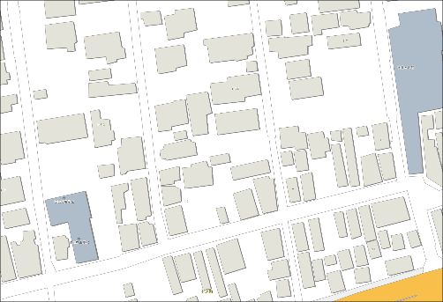
１ 実施日時・場所等（小雨決行）
（１）実施日時 令和８年11月13日(金)
駐車場
②
●参集場所
作州城東屋敷

【午前の部】開始09:45 終了12:15
【午後の部】開始13:30 終了16:00
駐車場
①
※開始時間までに参集場所へ集合してください。
駐車
できません

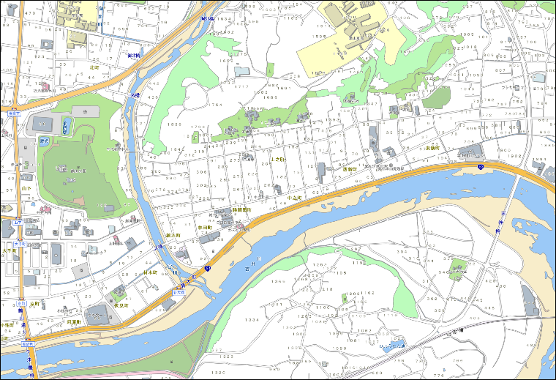
（２）参集場所
作州城東屋敷 研修室
（岡山県津山市中之町19）
（３）実施場所（予定）
作州城東屋敷（木造）
だんじり展示館（木造）
津山城

２ 対象者
岡山県被災建築物応急危険度判定士
●参集場所
作州城東屋敷

３ 募集人数（先着順）
津山駅
（１）公務員判定士 ２０名
おかやま全県統合型ＧＩＳ
（２）民間判定士 ２０名
※参加人数により、午前または午後の部のみの開催となる場合があります。
※（２）の民間判定士は、全国被災建築物応急危険度民間判定士等補償制度を
適用します。

４ 申込方法
裏面の申込用紙に記入の上、10月23日（金）までにFAX（086-231-9354）またはメール（kenchiku-koushukai@pref.okayama.jp）にてお申し込みください。受付が出来ましたらFAXまたはメールで返信します。１週間以上返信がない場合は受付が出来ていない可能性があるため、ご連絡ください。

５ その他
詳細な訓練内容及び当日の携行品等については、岡山県建築指導課HPに後日掲載する実施要領をご覧ください。
（URL：http://www.pref.okayama.jp/page/detail-117648.html）
被災建築物応急危険度判定実地訓練 参加申込書
【申込方法】
以下の欄を記入し、この用紙をFAXまたはメールで送付してください。後日、受付番号を記入したものをFAXまたはメールにて返送します。
【申込先・問い合わせ】
岡山県土木部都市局建築指導課
建築審査班 中嶋 まで
TEL：０８６－２２６－７４９９
FAX：０８６－２３１－９３５４
Mail：kenchiku-koushukai@pref.okayama.jp
受付番号
※事務局使用欄です。
何も記入しないでください。

申込用紙
氏名 | フリガナ | 性別 |  | 男・女 | 年齢 | 歳
勤務先 | 勤務先名称 |  | 電話番号  - -
携帯電話番号※ | － －
FAX  or  メールアドレス | 申込完了時、返送のため、FAX番号またはメールアドレスを記入してください。
判定士登録番号
参加時間帯  （希望時間帯に○をしてください。） | 午前の部・午後の部・どちらでもよい
その他
（連絡事項等）
当日スケジュール（予定）
時間 |  | 内 容 | 備 考
【午前の部】 | 【午後の部】 | 内 容 | 備 考
～9:45  9:45  10:20  11:35  12:15 | ～13:30  13:30  14:05  15:20  16:00 | 受付、班・チーム編成  開会、ガイダンス  訓練開始  訓練結果検討  訓練終了 | 参加判定士の参集  訓練概要、スケジュール説明  実施場所での判定活動訓練  結果まとめ、総評
※当日、中止の場合はご記入いただいた携帯電話番号にご連絡いたします。

